Кейс: необходимо разработать веб-приложение для волонтеров "Волонтеры в деле"

Описание: Команда энтузиастов решила создать веб-приложение, которое объединит волонтеров и организаторов мероприятий. Приложение должно позволить волонтерам находить интересные проекты, регистрироваться для участия, общаться друг с другом и отслеживать свой вклад. Для реализации проекта команда выбрала систему управления проектами Kaiten и систему организации Kanban.

***Задачи, поставленные перед командой:***

1. Анализ аналогичных платформ
2. Исследование требований пользователей
3. Проектирование архитектуры сайта
4. Разработка пользовательского интерфейса
5. Реализация бэкенда и базы данных
6. Реализация фронтенда
7. Тестирование и контроль качества
8. Запуск и поддержка

После регистрации на сервисе Kaiten, было создано новое пространство «Волонтеры в деле», далее создана Простая доска проект по созданию сайта "волонтеры в деле". Добавлены и заполнены 8 карточек (рис. 1).

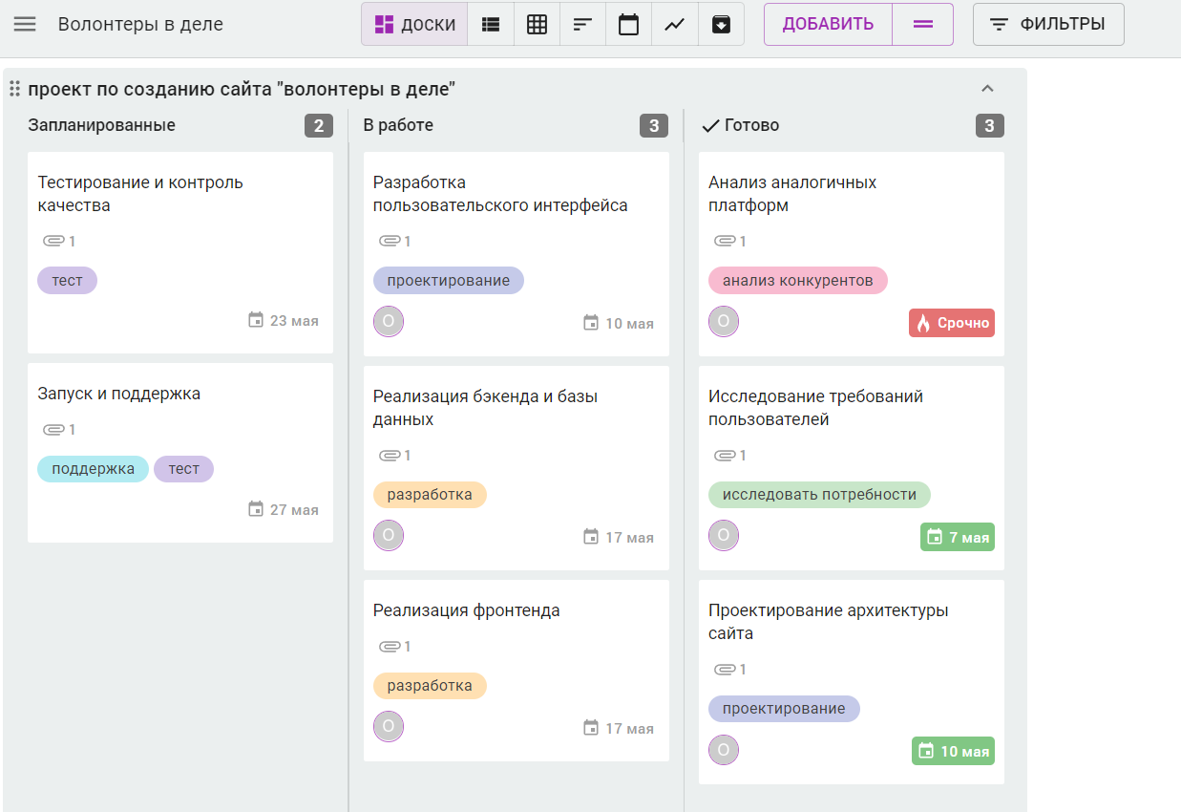

Рисунок 1. Разработка проекта

На рисунках 2-8 представлены карточки с поставленными задачами

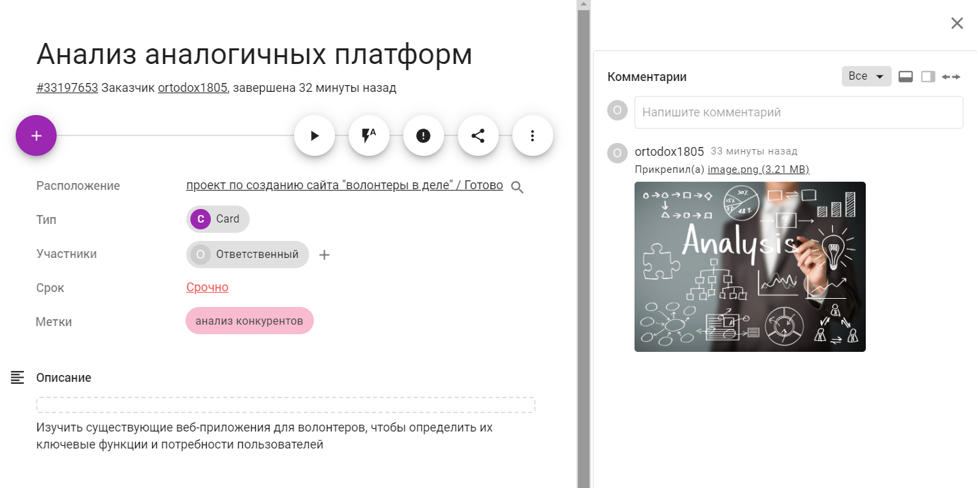

Рисунок 2. Анализ платформ

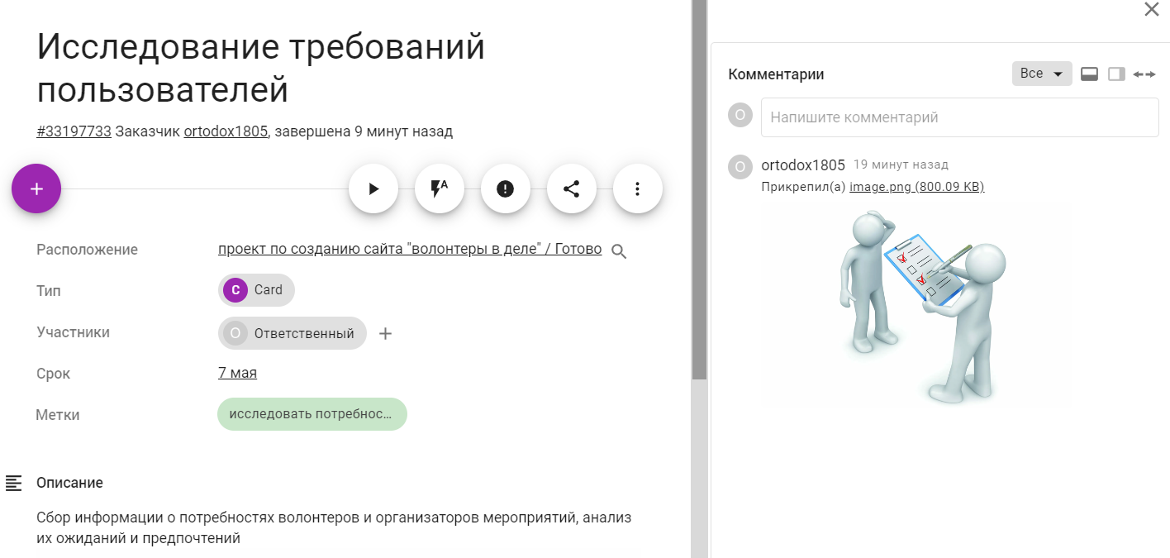

Рисунок 3. Исследование потребностей

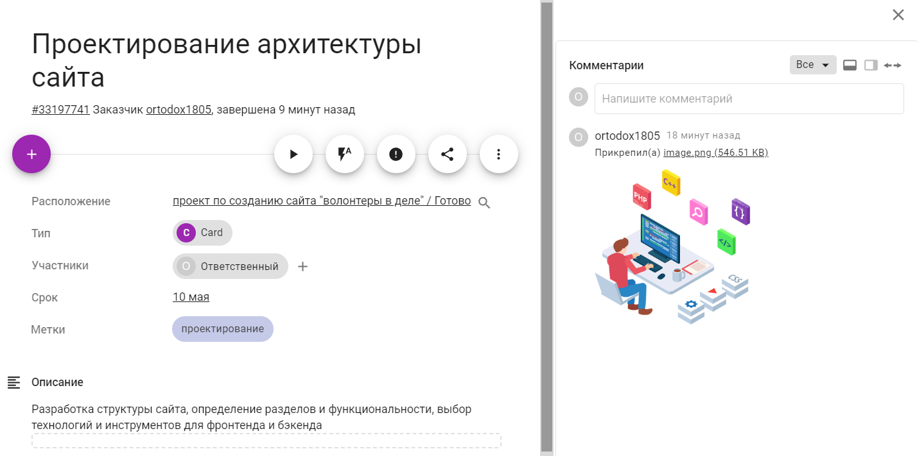

Рисунок 4. проектирование сайта

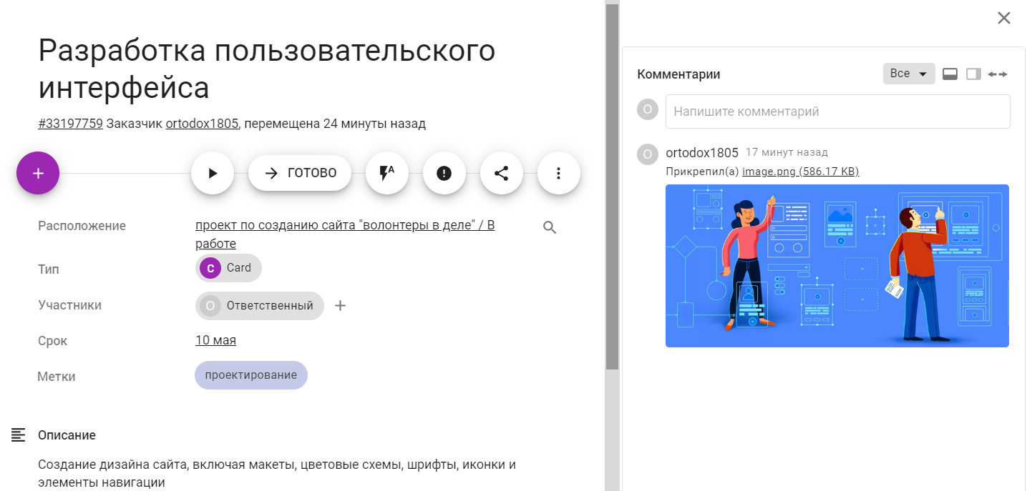

Рисунок 5. Разработка интерфейса

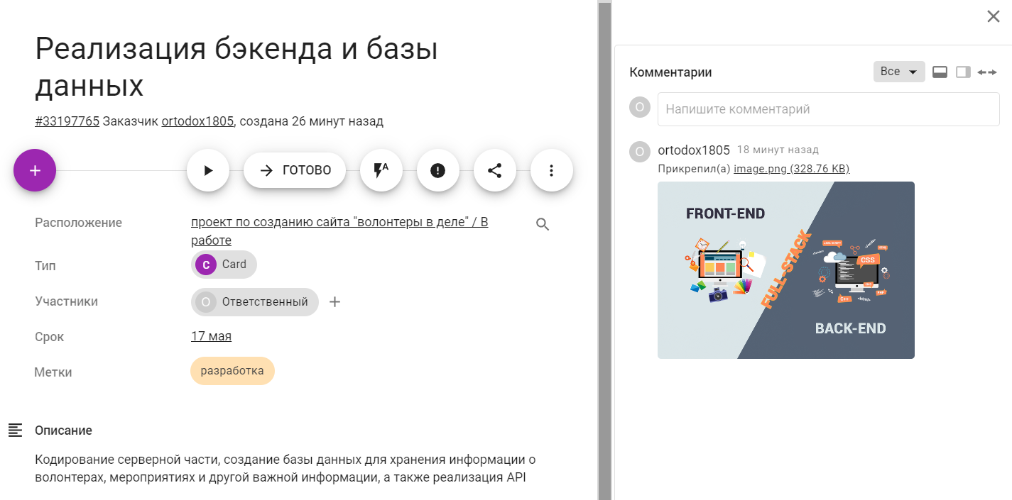

Рисунок 6. Реализация бэкенда

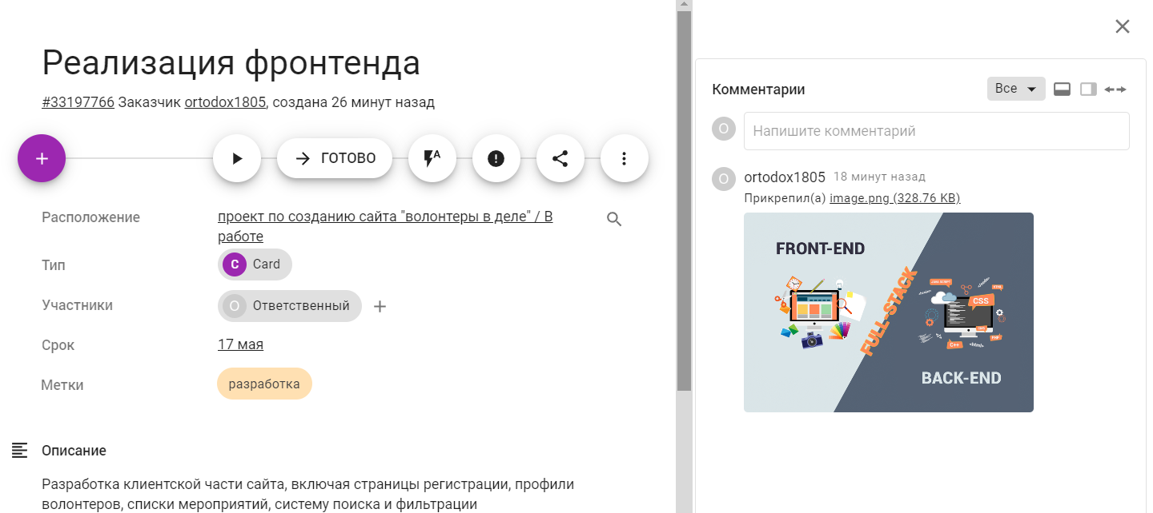

Рисунок 7. реализация фронтенда

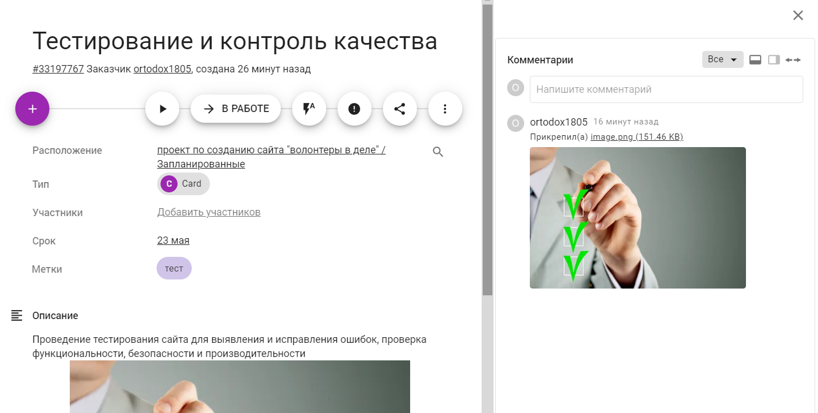

Рисунок 8. Тестирование

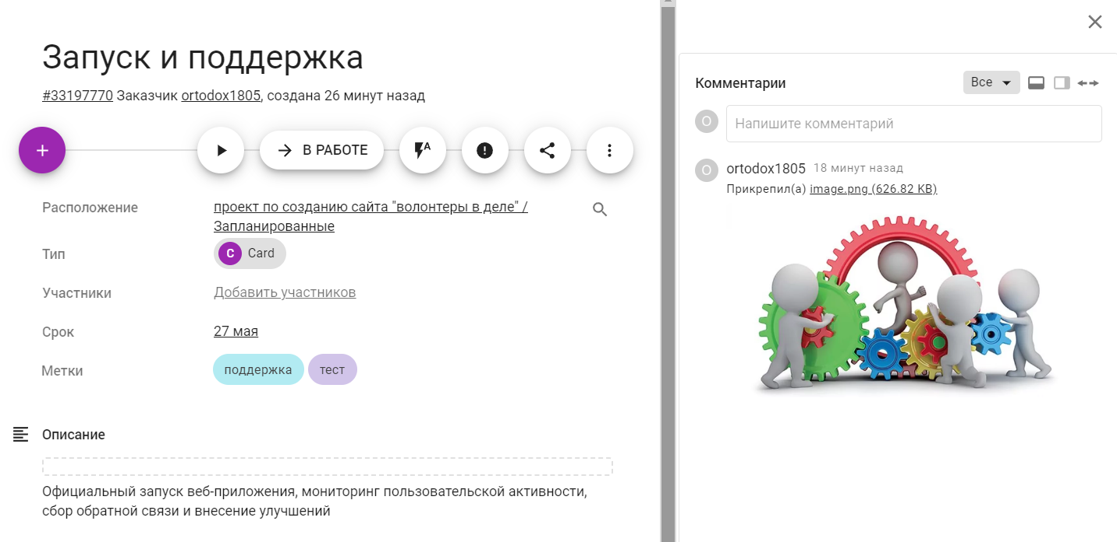

Рисунок 9. Запуск

Представление задач и графика их выполнения в формате TIMELINE показано на рисунке 10

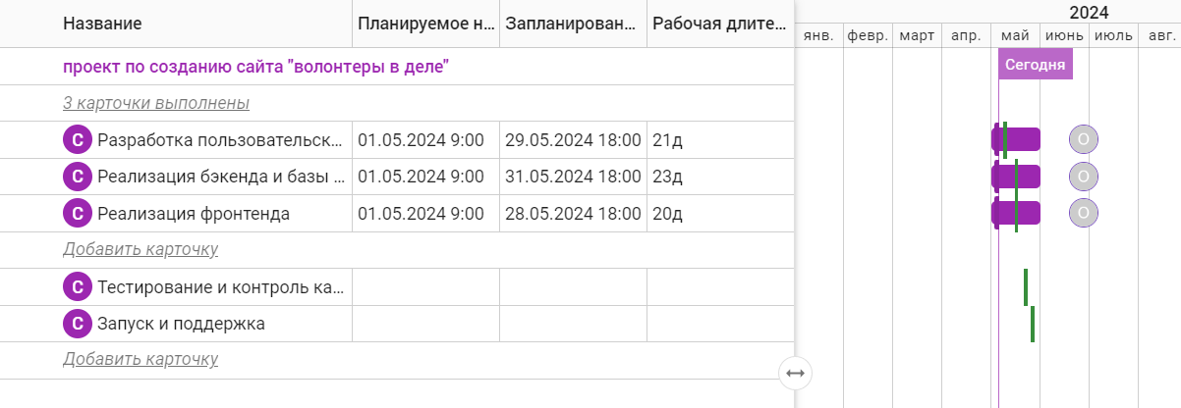

Рисунок 10. График Timeline

Представление задач и графика их выполнения в табличном формате показано на рисунке 11:

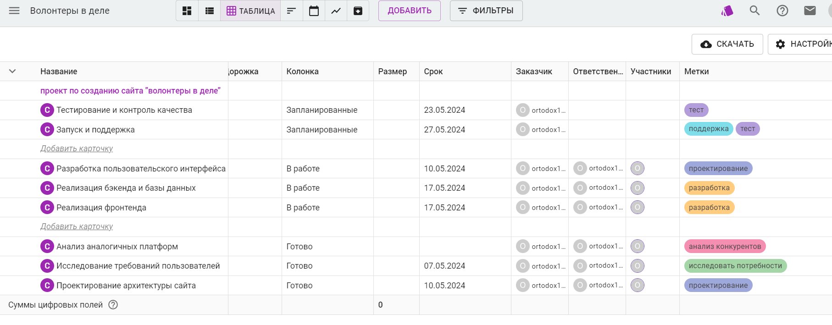

Рисунок 11. Задачи и график их выполнения

Сроки по задачам в формате диаграмм показаны на рисунке 12:

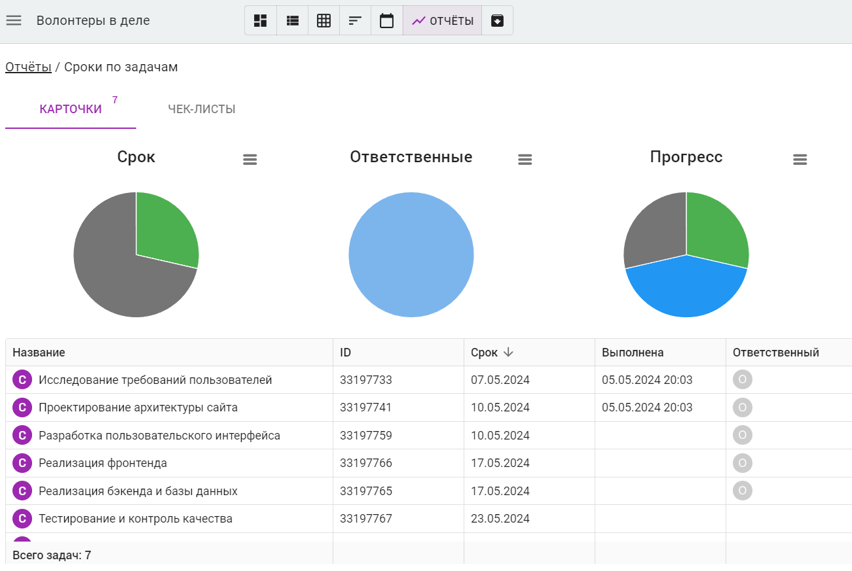

Рисунок 12. Диаграммы сроков по задачам

**Вывод:**  
 В процессе выполнения практической работы на сайте Kaiten, была проведена успешная работа над созданием веб-приложения для волонтеров. Использование Kaiten в сочетании с системой оганизации Kanban, позволило эффективно организовать процесс разработки и управления задачами.

В ходе работы были определены основные этапы разработки, начиная с анализа предметной области и сбора требований, и заканчивая внедрением и сопровождением готового продукта. Каждая задача была добавлена на доску проекта в Kaiten, что позволило четко отслеживать ход выполнения работ и контролировать сроки.

Одно из удобств, которое хотелось бы отметить, что в Kaiten очень просто работать совместно над одним проектом, позволяя всей команде работать на одной платформе и всегда быть в курсе текущего статуса проекта. Это значительно облегчает координацию и взаимодействие между членами команды.

Использование сайта Kaiten оказалось эффективным инструментом для организации и управления процессом разработки веб-приложения для волонтеров.

**Источники:**

[Турнецкая&Аграновский, 2023] Программная инженерия. Интеграционный подход к разработке / Е. Л. Турнецкая, А. В. Аграновский. — Санкт-Петербург: Лань, 2023. – 216 с. – ISBN 978-5-507-46898-0. – Текст: электронный // Лань: электронно-библиотечная система. – URL: <https://e.lanbook.com/book/352307> (дата обращения: 05.05.2024)